一、选择题

1. 分析下面的代码，输出结果正确的是（ ）

double d = 84.54;

d++;

int c = d / 2;

a. 42

b. 编译错误，更改为int c = (int)d / 2;

c. 43

d. 编译错误，更改为int c = int(d) / 2;

2. System.out.println(5+7+"ahead"+5+7)运行结果为什么？（ ）

A. 12ahead57

B. 57ahead12

C. 57ahead57

D.12ahead12

3.以下代码的输出结果是什么？（ ）

int s1= 50;

int s2 = 30;

s1 = s1+ s2;

s2 = s1-s2;

s1 = s1 -s2;

System.out.println(s1+”,”+s2);

A.50,30

B.30,50

C.50,80

D.80,30

4.以下程序的输出结果为：( )

public static void main(String args[]) {

int a=10;

int b=20;

boolean flag=a++>b--&&b++>a--;

System.out.println(flag+",a="+a+",b="+b);

}

A.false,a=11,b=19

B.false,a=10,b=20

C.true,a=11,b=19

D.true,a=10,b=20

1. 简答题
2. 口算表达式(3+40%6)>(9/2*3)的运算结果是什么？

False

1. 商场推出幸运抽奖活动

抽奖规则：顾客的四位会员卡号的各位数字之和大于20，则为幸运顾客。

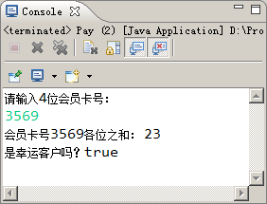

1. 银行提供了整存整取定期储蓄业务，其存期分为一年、两年、三年、五年。到期凭存单支取本息。年利率如下表所示。

|  |  |
| --- | --- |
| 存期 | 年利率（%） |
| 一年 | 2.25 |
| 两年 | 2.7 |
| 三年 | 3.24 |
| 五年 | 3.6 |

编写一个程序，输入存入的本金数目，分别输出存一年、两年、三年、五年，到期取款时，

银行应支付的本息分别是多少？

利息 = 本金*年利率*存期

本息 = 本金+利息